Fachhochschule Hannover M1A 25. 06. 04
Fachbereich Maschinenbau Zeit: 90 min
Fach: Physik 1 Formelsammlung zur Vorlesung

1. Eine Masse (1) wird bei $t=0 s$ aus einer Höhe von 10 m aus der Ruhe fallengelassen. Eine zweite Masse (2) wird genau in diesem Augenblick mit der Anfangsgeschwindigkeit v₀₂ der fallenden Masse entgegen geschossen. Die Körper treffen in halber Höhe aufeinander.
a. Wie groß ist v₀₂?
b. Nach welcher Zeit treffen sich die beiden Körper?

2. Ein Flugzeug fliegt relativ zur umgebenden Luft mit der Geschwindigkeit $v_{F}=\text{150} \text{km} h^{−1}$ einen Kurs von 45°. Der Wind kommt mit der Geschwindigkeit $v_{W}=\text{50} \text{km} h^{−1}$aus Richtung 315°.
a. Welche Grundgeschwindigkeit hat das Flugzeug?
b. Welchen tatsächlichen Kurs fliegt es?
Hinweis: Verwenden Sie die Vektordarstellung der Geschwindigkeiten in einem x-y. Koordinatensystem.

3. Die Massen $m_{1}=\text{20} \text{kg}$ und $m_{2}=\text{10} \text{kg}$ sind in der gezeigten Anordnung mit einem Seil verbunden, das durch eine (voll-)zylinderförmige Umlenkrolle mit m_{R} = 5 kg umgelenkt wird. Die Masse des Seils kann vernachlässigt werden. Der Steigungswinkel der schiefen Ebene betrage $θ=\text{20}°$.

a. Die Haftreibung zwischen m₁ und m₂ und zwischen m₂ und der schiefen Ebene (SE) soll gleich groß sein. Wie groß darf die Haftreibungszahl $μ_{H\text{,max}}$ höchstens sein, damit die Massen gleiten können?
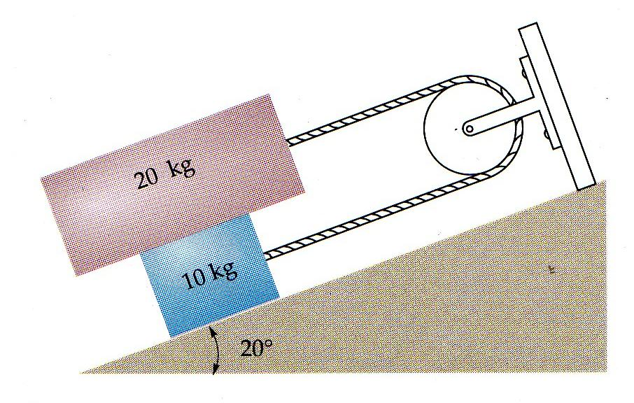

b. Beim Gleiten sollen die Gleitreibungskräfte vernachlässigt werden. Wie groß ist die Beschleunigung a?
Wie groß sind die Seilkräfte zwischen m₁ und der Rolle (F_{S1}) und m₂ und der Rolle (F_{S2})
c. im Haftreibungsfall, mit $μ_{H\text{,max}}$ wie in 3a. berechnet,
d. im Gleitfall ohne Berücksichtigung der Reibungskraft?

4. Ein homogener Zylinder mit Radius r = 5 cm und der Masse m = 2 kg soll (ohne zu gleiten) aus der Höhe h durch eine Loopingbahn mit Radius R = 40 cm rollen.
(Bitte beachten Sie die Zeichnung: Der Schwerpunkt des Zylinders bewegt sich auf einem Kreis mit Radius R, der Radius der Loopingbahn ist R + r. Die Anfangshöhe h ist der Abstand zwischen dem tiefsten Punkt der Loopingbahn und dem unteren Rand des Zylinders in der Ausgangshöhe.)

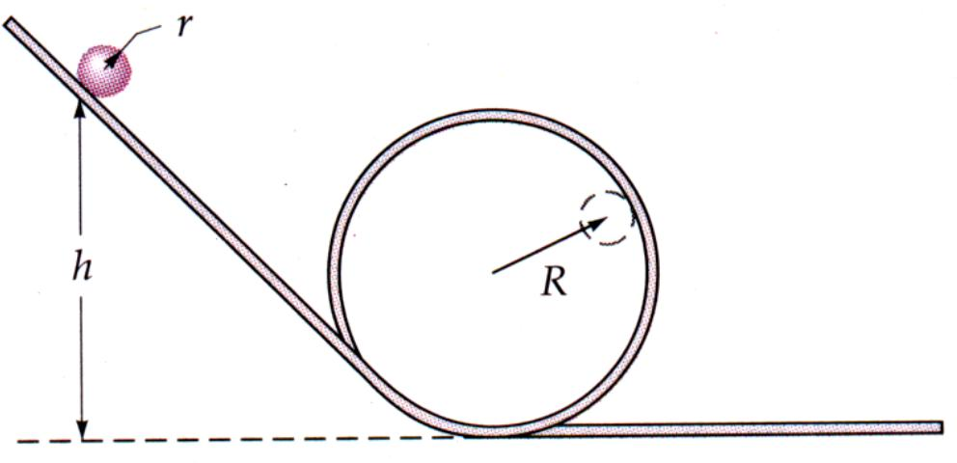

a. Reicht die Ausgangshöhe $h=1,\text{475} m$, damit der Zylinder die Loopingbahn am höchsten Punkt des Loopings nicht verlässt?
b. Welche Geschwindigkeit hat der in $h=1,\text{475} m$ losgelassenen Zylinder im höchsten Punkt des Loopings?
c. Wie groß sind die kinetischen Energien der Translation und der Rotation im Höchstpunkt?
d. Welche Geschwindigkeit hat der Zylinder am tiefsten Punkt der Bahn?

Verwenden Sie zur Vereinfachung bei allen Aufgaben g = 10 m s⁻².
Lösungen:

1. Man betrachte die Bewegung der Massen entlang einer senkrechten y-Achse.
Für die Masse (1) gilt: $y_{1}\left(t\right)=y_{0}−\frac{1}{2}g t^{2}$
Für die Masse (2) gilt: $y_{2}\left(t\right)=v_{\text{02}} t−\frac{1}{2}g t^{2}$
Die beiden Massen treffen sich zum Zeitpunkt t₁ auf halber Höhe, also bei $\frac{y_{0}}{2}$.
Für die Masse (1) gilt: $y_{1}\left(t_{1}\right)=y_{0}−\frac{1}{2}g t_{1^{2}}=\frac{y_{0}}{2}$
Für die Masse (2) gilt: $y_{2}\left(t_{1}\right)=v_{\text{02}} t_{1}−\frac{1}{2}g t_{1^{2}}=\frac{y_{0}}{2}$
Lösung für $t_{1}$: $t_{1}=\sqrt{\frac{y_{0}}{g}}=\sqrt{\frac{\text{10} m}{\text{10} m s^{−2}}}=1 s$
Lösung für $v_{\text{02}}$: $v_{\text{02}}=\frac{y_{0}}{2 t_{1}}+\frac{1}{2} g t_{1}=\sqrt{g y_{0}}=\text{10}\frac{m}{s}$

2a. Legt man die x-Achse des Koordinatensystems in Richtung von 90° und die y-Achse in Richtung von 0°, kann man die Geschwindigkeiten $v_{F}$ und $v_{W}$ in folgender Weise ausdrücken:
Fluggeschwindigkeit: ${\vec{v}}_{F}=\begin{aligned}\left(v_{F} \text{cos}\text{45}° | \right) \\ \end{aligned}$
Windgeschwindigkeit: ${\vec{v}}_{W}=\begin{aligned}\left(v_{W} \text{cos}\text{45}° | \right) \\ \end{aligned}$
Grundgeschwindigkeit: ${\vec{v}}_{G}={\vec{v}}_{F}+{\vec{v}}_{W}$
${\vec{v}}_{G}=\begin{aligned}\left(\left(v_{F}+v_{W}\right) \text{cos}\text{45}° | \right) \\ \end{aligned}$
Betrag: $v_{G}={\left[{\left(v_{F}+v_{G}\right)}^{2}{\text{cos}}^{2}\text{45}\text{°+}{\left(v_{F}−v_{W}\right)}^{2}{\text{sin}}^{2}\text{45}°\right]}^{\frac{1}{2}}$
$v_{G}={\left[{\left(\text{200}\frac{\text{km}}{h}\right)}^{2} \frac{1}{2}+{\left(\text{100}\frac{\text{km}}{h}\right)}^{2} \frac{1}{2}\right]}^{\frac{1}{2}}=\text{158},\text{11} \frac{\text{km}}{h}$
Winkel $θ$zwischen x-Achse und Vektor der Grundgeschwindigkeit:
$\text{tan}θ=\frac{\left(v_{F}−v_{W}\right) \text{sin}\text{45}°}{\left(v_{F}+v_{W}\right) \text{cos}\text{45}°}=\frac{\text{100}}{\text{200}}=\frac{1}{2}$
$θ=\text{arctan}\frac{1}{2}=\text{26},\text{56}°$
Grundkurs: $\text{90}°−θ=\text{63},4°$

3a. Die Masse m₁ ist größer als die Masse m_{2.} m₁ bewegt sich also abwärts, m₂ aufwärts.
Kräfte an m₁: abwärts: $F_{t}^{1}=m_{1}g\text{sin}\text{20}\text{°=}\text{68},\text{404} N$
aufwärts: $F_{H\text{,max}}^{1}+F_{S1}=μ_{H\text{,max}}m_{1} g⋅\text{cos}\text{20}\text{°+}F_{S1}$
$F_{H\text{,max}}^{1}+F_{S1}=μ_{H\text{,max}}⋅\text{187},\text{936} N+F_{S1}$
Solange sich nichts bewegt gilt: $F_{S1}=F_{S2}$
Für die Seilkraft $F_{S2}$ gilt: $F_{S2}=F_{t}^{2}+F_{H\text{,max}}^{2}$
$F_{S2}=m_{2} g⋅\text{sin}\text{20}\text{°+}μ_{H\text{,max}}\left(m_{1}+m_{2}\right) g⋅\text{cos}\text{20}°$
$F_{S2}=\text{34},\text{202} N+μ_{H\text{,max}}⋅\text{281},\text{908} N$
Bedingung für Gleiten: $F_{t}^{1}>F_{H\text{,max}}^{1}+F_{t}^{2}+F_{H\text{,max}}^{2}$
$\left(m_{1}−m_{2}\right) g⋅\text{sin}\text{20}\text{°>}μ_{H\text{,max}}\left(m_{1}+m_{1}+m_{2}\right) g⋅\text{cos}\text{20}°$
Lösung: $μ_{H\text{,max}}<\frac{m_{1}−m_{2}}{2 m_{1}+m_{2}}\text{tan}\text{20}\text{°=}\frac{\text{10}}{\text{50}}⋅0,\text{36397}=0,\text{0727}$

3b. Betrachte m₁. Das D'Alembertsche Prinzip lautet:
$\sum_{i}{F_{i}}−m_{1} a=0$
Summe der Kräfte: $\sum_{i}{F_{i}}=F_{t}^{1}−F_{S1}=m_{1} g⋅\text{sin}\text{20}°−F_{S1}$
Seilkraft $F_{S1}$ ist: $F_{S1}=\frac{M_{R}}{r}+F_{S2}$
Drehmoment der Rolle $M_{R}$: $M_{R}=J_{R} α=\frac{1}{2}m_{R}r^{2}⋅\frac{a}{r}=\frac{1}{2}m_{R}r a$
Seilkraft $F_{S2}$: $F_{S2}=F_{t}^{2}+F_{\text{Tr}}^{2}=m_{2}g⋅\text{sin}\text{20}\text{°+}m_{2} a$
Einsetzen: $m_{1} g⋅\text{sin}\text{20}°−\frac{1}{2}m_{R}a−m_{2} g⋅\text{sin}\text{20}°−m_{2}a−m_{1}a=0$
Lösung: $a=g⋅\frac{\left(m_{1}−m_{2}\right) \text{sin}\text{20}°}{m_{1}+m_{2}+\frac{1}{2}m_{R}}=g⋅\frac{\text{10}}{\text{32},5}⋅0,\text{3420}=1,\text{052} \frac{m}{s^{2}}$
Teillösungen: $F_{t}^{1}=m_{1}g⋅\text{sin}\text{20}\text{°=}\text{68},\text{404} N$
$F_{t}^{2}=m_{2}g⋅\text{sin}\text{20}\text{°=}\text{34},\text{202} N$
$F_{\text{Tr}}^{1}=m_{1}a=\text{21},\text{047} N$
$F_{\text{Tr}}^{1}=m_{1}a=\text{10},\text{524} N$
$\frac{M_{R}}{r}=\frac{1}{2}m_{R}a=2,\text{631} N$
Probe: $F_{t}^{1}−F_{t}^{2}−\frac{M_{R}}{r}−m_{1}a−m_{2}a=0$
$\left(\text{68},\text{404}−\text{34},\text{202}−2,\text{631}−\text{21},\text{047}−\text{10},\text{524}\right) N=0 N$

3c. Haftreibungsfall: $F_{S1}=F_{S2}$
Probe für $F_{S1}$: $F_{S1}=F_{t}^{1}−F_{H\text{.}\text{max}}^{1}=m_{1}g⋅\text{sin}\text{20}°−μ_{H\text{,max}}m_{1} g⋅\text{cos}\text{20}°$
$F_{S1}=\text{68},\text{404} N−\text{13},\text{681} N=\text{54},\text{723} N$
Probe für $F_{S2}:$ $F_{S2}=F_{t}^{2}+F_{H\text{.}\text{max}}^{2}$
$F_{S2}=m_{2}g⋅\text{sin}\text{20}\text{°+}μ_{H\text{,max}}\left(m_{1}+m_{2}\right) g \text{cos}\text{20}°$
$F_{S2}=\text{34},\text{202} N+\text{20},\text{421} N=\text{54},\text{723} N$

3d. Gleitfall: $F_{S1}>F_{S2}$
Probe für $F_{S1}$: $F_{S1}=F_{t}^{1}−F_{\text{Tr}}^{1}=\text{68},\text{404} N−\text{21},\text{047} N=\text{47},\text{357} N$
Probe für $F_{S2}$: $F_{S2}=F_{t}^{2}+F_{\text{Tr}}^{2}=\text{34},\text{202} N+\text{10},\text{524} N=\text{44},\text{726} N$
Differenz: $F_{S1}−F_{S2}=\text{47},\text{357} N−\text{44},\text{726} N=2,\text{631} N$

4a. Bedingung für die Kräfte im höchsten Punkt der Loopingbahn:
Zentrifugalkraft ist größer gleich der Gewichtskraft
$F_{\text{Zf}}=m\frac{v^{2}}{R}≥F_{G}=m g$
Für Geschwindigkeit folgt: $v^{2}≥R g$
Energieerhaltungssatz: $E_{\text{pot}}\left(h\right)=E_{\text{kin}}^{\text{trans}}+E_{\text{kin}}^{\text{rot}}+E_{\text{pot}}\left(2R\right)$
Für die kleinsten Höhe $h_{\text{min}}$ gilt: $v_{\text{min}}^{2}=R g$
$m g h_{\text{min}}=\frac{1}{2}m v_{\text{min}}^{2}+\frac{1}{2}J ω_{\text{min}}^{2}+m g \left(2R\right)$
. Rollen ohne Gleiten: $v_{\text{min}}=r⋅ω_{\text{min}}$
Es folgt: $ω_{\text{min}}^{2}=\frac{v_{\text{min}}^{2}}{r^{2}}=\frac{R g}{r^{2}}$
mit Trägheitsmoment: $J=\frac{1}{2} m R^{2}$ (homogener Zylinder)
erhält man: $m g h_{\text{min}}=\frac{1}{2}m \left(R g\right)+\frac{1}{2}\left(\frac{1}{2}m r^{2}\right)\frac{R g}{r^{2}}+m g\left(2R\right)$
Kürze m und g: $h_{\text{min}}=\frac{1}{2}R+\frac{1}{4}R+2 R=\frac{\text{11}}{4}R$
Lösung: $h_{\text{min}}=1,1 m<1,\text{475} m=h$
Die Höhe $h=1,\text{475} m$ ist also ausreichend.

4b. Energieerhaltungssatz: $m g h=\frac{1}{2}{\text{mv}}^{2} +\frac{1}{2}\left(\frac{1}{2}m r^{2}\right)\frac{v^{2}}{r^{2}}+m g\left(2R\right)$
$m g \left(h−2R\right)=\frac{1}{2}{\text{mv}}^{2} +\frac{1}{4}{\text{mv}}^{2}=\frac{3}{4}{\text{mv}}^{2}$
Lösung: $v=\sqrt{\frac{4}{3}g \left(h−2R\right)}=\sqrt{\frac{4}{3}g \left(1,\text{475}m−0,8m\right)}=3\frac{m}{s}$

4c. Kin. Energie Translation: $E_{\text{kin}}^{\text{trans}}=\frac{1}{2} m v^{2}=\frac{1}{2}⋅2 \text{kg}⋅{\left(3\frac{m}{s}\right)}^{2}=9 J$
Kin. Energie Rotation: $E_{\text{kin}}^{\text{rot}}=\frac{1}{2} J ω^{2}=\frac{1}{2}\left(\frac{1}{2}m r^{2}\right) \frac{v^{2}}{r^{2}}=\frac{1}{4}m v^{2}=\frac{1}{2}E_{\text{kin}}^{\text{tran}}=4,5 J$
Potentielle Energie: $E_{\text{pot}}\left(2R\right)=m g 2 R=2 \text{kg}⋅\text{10}m s^{−2}⋅2⋅0,4 m=\text{16}J$
Kontrolle:
Anfangsenergie: $E_{\text{pot}}\left(h\right)=m g h=\text{29},5 J$
Energieerhaltungssatz: $E_{\text{kin}}^{\text{trans}}+E_{\text{kin}}^{\text{rot}}+E_{\text{pot}}\left(2R\right)=9 J+4,5 J+\text{16} J=\text{29},5 J$
4d. Am tiefsten Punkt der Bahn ist die Summe der kinetischen Energien $E_{\text{kin},t}^{\text{trans}}$ und $E_{\text{kin},t}^{\text{rot}}$ gleich der potentiellen Anfangsenergie$E_{\text{pot}}\left(h\right)$:
$E_{\text{kin},t}^{\text{trans}}+E_{\text{kin},t}^{\text{rot}}=E_{\text{pot}}\left(h\right)=m g h=\text{29},5 J$
$E_{\text{pot}}\left(h\right)=\frac{1}{2}m v_{t}^{2}+\frac{1}{2}\left(\frac{1}{2}m r^{2}\right)\frac{v_{t}^{2}}{r^{2}}=\frac{3}{4}m v_{t}^{2}$
Geschwindigkeit am Tiefpunkt:$v_{t}=\sqrt{\frac{4}{3⋅m}⋅E_{\text{pot}}\left(h\right)}=\sqrt{\frac{4}{3⋅2}⋅\text{29},5}\frac{m}{s}=4,\text{43}\frac{m}{s}$

